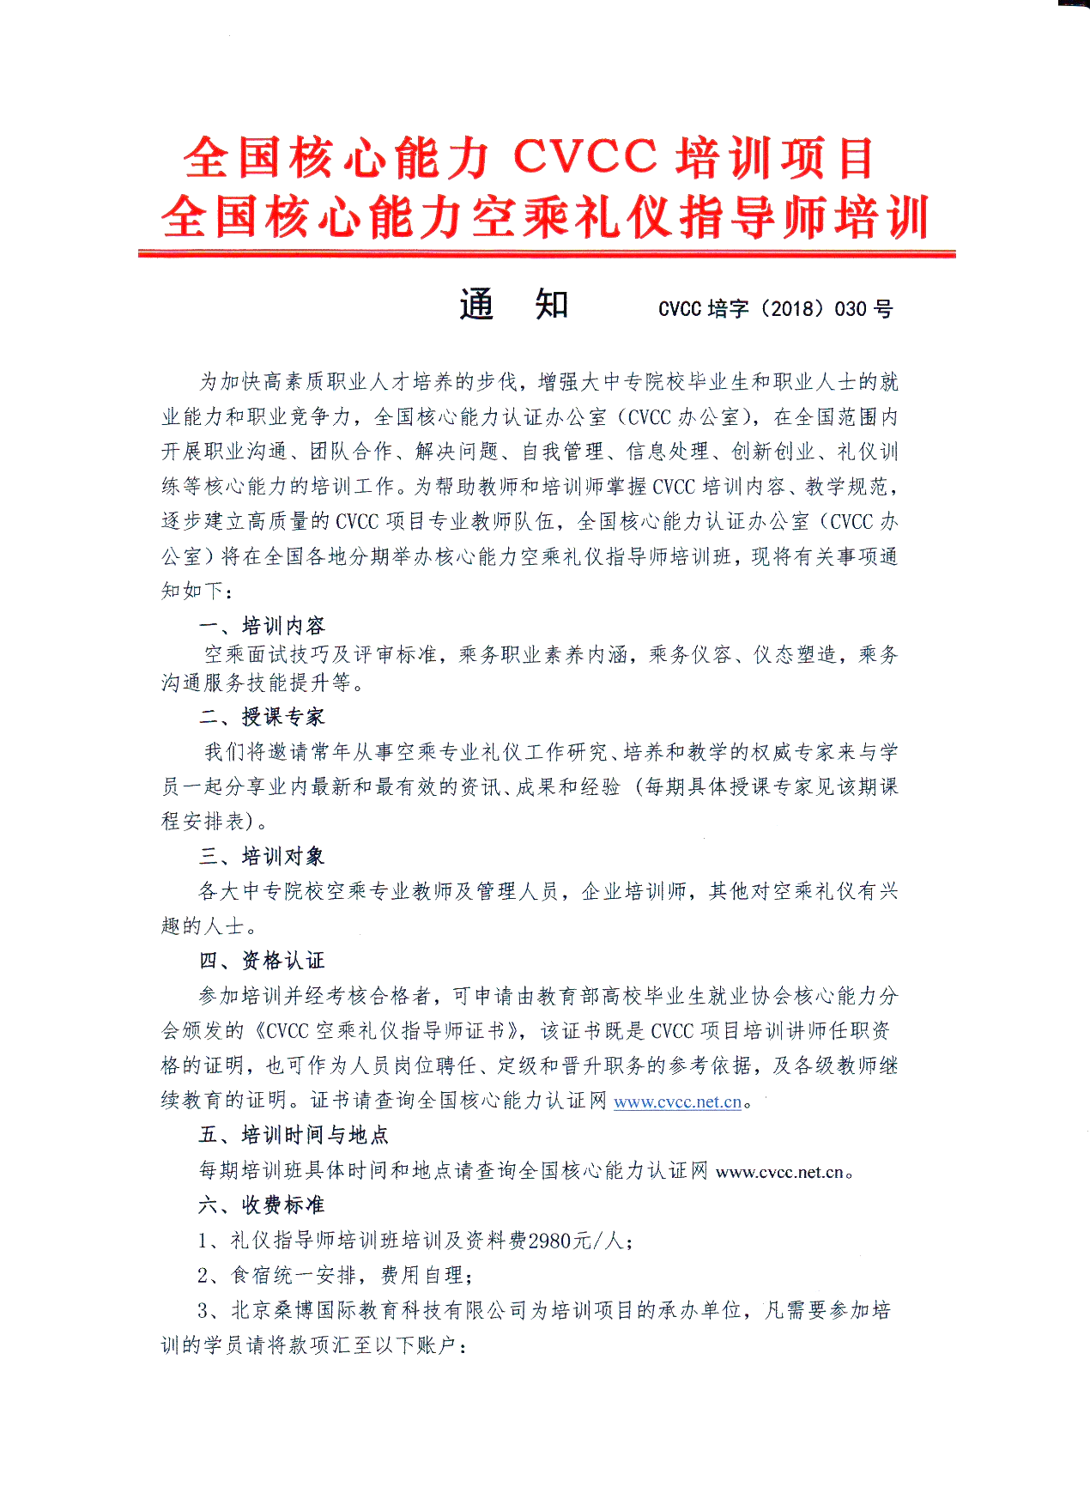

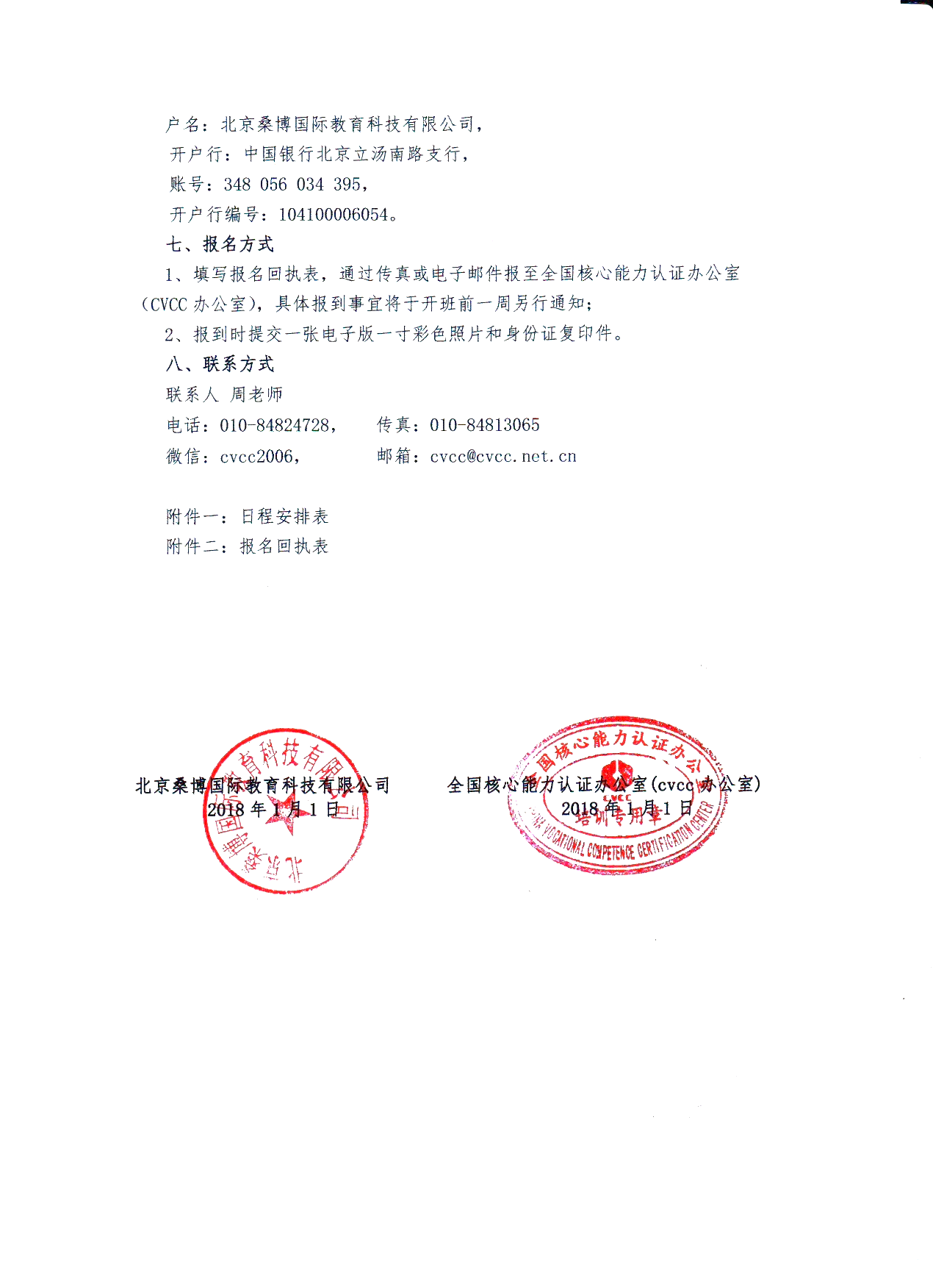

为帮助教师掌握CVCC礼仪训练的培训内容和教学规范，提高师资水平和培训质量，逐步建立CVCC礼仪训练教师队伍，我单位将于2018年11月23日-25日在上海举办全国核心能力CVCC空乘礼仪指导师专业教师培训班，现将有关事项通知如下：
一、培训目的、内容
1、空乘面试技巧及评审标准，空乘职业素养内涵，乘务礼仪、仪态塑造
2、空乘职业仪容塑造、空乘服务营销意识培养、空乘面试情景模拟训练等
二、授课专家
陈红波老师：资深主任乘务长、资深乘务培训师、航空公司资深面试官
付小林老师：资深乘务培训师、航空公司资深面试官
三、培训对象
各大中专院校空乘专业教师及管理人员，企业培训师，其他对空乘礼仪有兴趣的人士。
四、资格认证
培训并经考核合格后，可申请教育部高校毕业生就业协会核心能力分会颁发的《CVCC空乘礼仪指导师证书》，该证书既是CVCC项目培训讲师任职资格的证明，也可作为人员岗位聘任、定级和晋升职务的参考依据,及各级教师继续教育的证明。（证书查询：全国核心能力认证网www.cvcc.net.cn ）
五、培训时间及地点
培训时间：2018年11月23日-25日。
报到时间：2018年11月22日 全天及11月23日上午8:30点前
培训地点：上海
六、收费标准
1、培训费、教材费：2980元/人。
2、食宿统一安排，费用自理。
七、报名办法
请各单位填写报名回执用Email发至全国核心能力办公室李慧老师邮箱：cvcclh@163.com；
八、会务组联系方式
李慧：18210995698（同微信） QQ：635147565

附件一：全国核心能力空乘礼仪指导师培训（上海）班日程安排
时间：2018年11月23日上午9:00-12:00，下午14:00-17:00；
陈老师（资深主任乘务长、资深乘务培训师、航空公司资深面试官）
课程主题 |  | 空乘面试和空乘岗位简介 | 空乘面试核心竞争力-深度了解乘务职业素养
课程  内容 | 1、空乘招聘发展和现状  2、面试流程和内容简介  3、国内各航空公司面试特色  4、空乘职业发展通道  5、空乘绩效管理规定 |  | - 乘务工作四个阶段  - 机上应急处置  3、机上医疗急救
时间：2018年11月24日上午9:00-12:00 ， 下午14:00-17:00；
陈老师（资深主任乘务长、资深乘务培训师、航空公司资深面试官）
课程主题 |  | 空乘职业仪容塑造 | 空乘职业仪态塑造
课程  内容 | 1、空乘学员制服设计  2、空乘老师着装设计  3、空乘职业化妆容设计  4、空乘职业化发型设计 |  | 1、空乘专业行为塑造（眼神，微笑，手势，鞠躬）  2、空乘专业行为塑造（站姿，走姿，蹲姿，坐姿）  3、空乘服务行为塑造（服务规范动作塑造）
时间：2018年11月25上午9:00-12:00 ， 下午13:30-16:30；
付老师（资深乘务培训师、航空公司资深面试官）
课程  主题 | 面试课教学专业知识 |  | 面试课情景模拟训练
课程  内容 | - 面试课老师角色扮演  - 面试官心理解析  - 应聘学员心理解析  - 面试沟通礼仪和技巧  面试课内容、形式和场地设计 |  | 1、自我介绍  2、公众演讲  3、面对面回答问题  4、小组讨论

授课专家：

陈红波老师：资深主任乘务长、资深乘务培训师、航空公司资深面试官
付小林老师：资深乘务培训师、航空公司资深面试官

附件二：全国核心能力空乘礼仪指导师培训（上海）班报名回执表
培训时间：2018年11月23日-25日
培训地点：上海
单位名称及纳税人识别号
姓名 | 性别 | 职务/职称 | 手机号码 | 电子邮箱 | 住宿标准
 |  |  |  |  | 标间（2人） |  | 单间（1人）
 |  |  |  |  | 标间（2人） |  | 单间（1人）
 |  |  |  |  | 标间（2人） |  | 单间（1人）
 |  |  |  |  | 标间（2人） |  | 单间（1人）
 |  |  |  |  | 标间（2人） |  | 单间（1人）
到达日期及时间

注：联系人：李慧：18210995698（同微信） ，请将报名回执发送至：cvcclh@163.com；

附件三：教育部高校毕业生就业协会核心能力分会CVCC礼仪指导师证书申请表
姓名 |  | 性别 |  |  | 出生年月 |  |  | 电子  彩色照片一张  （一寸）
职业 |  | 职称 |  |  | 民族
工作单位
通讯地址
电子邮箱 |  |  |  |  | QQ
身份证号码 |  |  |  |  | 邮政编码
手机 |  |  |  | 座机
培训时间 |  |  |  | 证书申请模块 |  |  | 空乘礼仪指导师证书
经 历 | 请填写从业以后的简单经历
CVCC办公室  意见 | 年 月 日

